GUION ULTRADETALLADO
Exposición de pruebas de software
Jeff · Sam · Mel

ALCANCE VERIFICADO
Documento alineado con el código ejecutable del backend al 17 de julio de 2026. Incluye una caja blanca, una caja negra y cuatro funciones/casos unitarios oficiales por expositor, más evidencia real de Bun, TypeScript y Stryker.

Expositor | Caja blanca | Caja negra | Unitarias oficiales
JEFF | HU01 AuthService.login | HU18 validateCreateAdvising | HU20 validateResetToken · validateNewPassword · maskEmail · hashOtp
SAM | HU30 notifyStudents | HU22 getAttendanceRisk | HU22/HU06 classifyStudent · splitName · computeSummary · calcularPromedioPonderado
MEL | HU25 updateMine | HU25 updateNetworkingSchema | HU25 validateSocialLink · urlBelongsToPlatform · validateNetworkingSelection · normalizeSocialLink

Proyecto ULima++ · Release 2 · Backend TypeScript/Bun
Preparado para compartir y ensayar en equipo

Cómo usar este documento
No intenten memorizar todo. Cada sección está pensada en tres niveles:
1. Ficha rápida: qué archivo abrir, qué función señalar y cuál es la frase central.
2. Guion largo: explicación paso a paso, tablas y texto literal para una exposición de 8–10 minutos.
3. Modo emergencia: resumen de 2 minutos y respuestas breves si el docente interrumpe.
MARCA ⭐ EN EL CÓDIGO
Los diez archivos de prueba tienen comentarios pedagógicos y marcas ⭐. En VS Code, busquen ‘⭐’ para saltar directamente a los puntos que conviene enseñar.

Índice automático
En Word: clic derecho aquí → Actualizar campo → Actualizar toda la tabla.

Mapa de cumplimiento y evidencia real
Persona | Tipo | Archivo de prueba | Conteo verificado | Evidencia especial
Jeff | Caja blanca | test/HU01_jeff/login.cajablanca.test.ts | 8/8 | V(G)≈8 · Stryker 47/47
Jeff | Caja negra | test/HU18_jeff/advising.cajanegra.test.ts | 15/15 | 6 campos · particiones + bordes
Jeff | Unitarias | test/HU20_jeff/password-reset.logic.test.ts | 14/14 total; 12 de las 4 funciones | generateOtp es respaldo
Sam | Caja blanca | test/HU30_sam/notificar.cajablanca.test.ts | 10/10 | V(G)=10
Sam | Caja negra | test/HU22_sam/impedidos.cajanegra.test.ts | 6/6 | 6 campos · 6 particiones
Sam | Unitarias | HU22 impedidos.unitarias + HU06 grades.logic | 4 casos oficiales; suites más amplias | Una prueba por función pedida
Mel | Caja blanca | test/HU25_mel/networking.cajablanca.test.ts | 5/5 | V(G)=5 · Stryker 15/15
Mel | Caja negra | test/HU25_mel/networking.cajanegra.test.ts | 8/8 bloques | 12 payloads · 13 aserciones
Mel | Unitarias | test/HU25_mel/networking.logic.test.ts | 9/9 total | 4 funciones oficiales + isHttpUrl de apoyo

Resultado de verificación ejecutado
Control | Resultado | Interpretación correcta
10 archivos seleccionados con Bun | 98 pass · 0 fail · 2201 expect | Todas las suites de la exposición están verdes
Compilación TypeScript | bun run build → tsc sin errores | Los comentarios no rompieron tipos ni sintaxis
Stryker Jeff | 47 killed · 0 survived | Solo auth.service.ts:56–134
Stryker Sam | 156 killed · 0 survived · 2 ignored | 147 asistencia + 9 notas; configuración combinada
Stryker Mel | 15 killed · 0 survived | Solo networking.service.ts:31–56

NO CONFUNDIR
100% de mutación no significa 100% de cobertura, ausencia de bugs ni calidad de todo el sistema. Significa que, dentro del rango mutado, todos los mutantes válidos fueron detectados por las pruebas configuradas.

Conceptos que los tres deben dominar

Caja blanca
Diseña casos conociendo decisiones, ramas, bucles, excepciones y flujo interno. La evidencia típica es un grafo de control y una base de caminos independientes.
Fórmulas de McCabe
V(G) = número de decisiones + 1
V(G) = E − N + 2P (E=aristas, N=nodos, P=componentes conectados)
La complejidad indica un mínimo teórico de caminos independientes para la estructura modelada; no demuestra por sí sola que el comportamiento sea correcto.

Caja negra
Diseña entradas desde requisitos y contrato observable. Se agrupan datos equivalentes y se eligen representantes válidos, inválidos y fronteras.
- Partición de equivalencia: varios valores que deberían producir la misma clase de resultado.
- Valor límite: punto exacto donde cambia la regla, más valores inmediatamente adyacentes cuando corresponde.
- Oráculo: resultado observable esperado; por ejemplo status, success, error o dato normalizado.

Prueba unitaria y dobles de prueba
Una prueba unitaria aísla una función o unidad lógica. No necesita que la función sea de una sola línea; necesita controlar sus dependencias externas.
Doble | Uso en este proyecto | Ejemplo
Dummy | Objeto requerido pero no utilizado | EventBus vacío
Stub | Devuelve datos predeterminados | Repositorio que entrega una fila preparada
Spy | Captura llamadas y argumentos | captured[] en notifyStudents
Fixture | Objeto reutilizable con valores base | student(), nrow(), row(), input()

Patrón AAA
Fase | Qué ocurre | Pregunta para explicarlo
Arrange | Se crean fixtures, stub/spy y servicio | ¿Qué estado obliga el camino?
Act | Se invoca el método real | ¿Cuál es la única acción bajo prueba?
Assert | Se compara salida y/o interacción | ¿Qué observable demostraría que la regla funciona?

Testing de mutación
1. Stryker modifica temporalmente el código: cambia operadores, condiciones, textos o retornos.
2. Ejecuta la suite configurada contra cada cambio artificial.
3. Si una prueba falla, el mutante queda killed: la suite detectó la alteración.
4. Si todo sigue verde, el mutante sobrevive: puede faltar una aserción o ser un mutante equivalente.
FRASE COMÚN SEGURA
‘La prueba de mutación evalúa la sensibilidad de nuestra suite ante cambios artificiales del código. El porcentaje siempre se interpreta dentro del rango configurado.’

JEFF
HU01 caja blanca · HU18 caja negra · HU20 cuatro funciones unitarias

Ficha rápida de Jeff
Elemento | Qué abrir | Qué demostrar
Caja blanca | HU01_jeff/login.cajablanca.test.ts | 8 recorridos: alumno, docente, matrícula, rol y error 500
Caja negra | HU18_jeff/advising.cajanegra.test.ts | 6 campos y 15 casos por partición, borde y precedencia
4 unitarias | HU20_jeff/password-reset.logic.test.ts | Token, contraseña, correo enmascarado y hash del OTP
Mutación | bun run mut:jeff | 47/47 mutantes de auth.service.ts:56–134

TEXTO SUGERIDO PARA DECIR
“Soy Jeff. Elegí el login de la HU01 para caja blanca porque concentra decisiones de autenticación, matrícula, rol y manejo de errores. Para caja negra presento la validación de asesorías de la HU18, y mis cuatro unidades puras pertenecen al restablecimiento de contraseña de la HU20.”

Orden recomendado y tiempo
Minuto | Acción | Objetivo
0:00–0:40 | Presentación y mapa de archivos | Que el jurado entienda la asignación
0:40–4:30 | HU01: código, grafo, caminos y 2 casos | Defender caja blanca y V(G)
4:30–6:40 | HU18: campos, particiones y bordes | Defender caja negra
6:40–8:20 | HU20: cuatro funciones | Defender aislamiento y seguridad
8:20–9:20 | Bun + Stryker | Mostrar evidencia
9:20–10:00 | Cierre | Resumir sin sobreafirmar

1. Caja blanca de Jeff — AuthService.login()
Producción: src/modules/auth/auth.service.ts — login():56–100; loginTeacher():107–131
Prueba: test/HU01_jeff/login.cajablanca.test.ts
Entrada HTTP: POST /login → auth.routes.ts → auth.controller.ts → AuthService.login
IDEA MÁS IMPORTANTE
Se ejecuta AuthService real. El repositorio es falso para forzar caminos deterministas, mientras bcrypt y JWT se ejecutan de verdad. La suite conoce la estructura interna: por eso es caja blanca.

Flujo del código de producción
1. Busca un alumno por code mediante findByCodeWithPassword.
2. Si no existe alumno, delega a loginTeacher; ahí verifica existencia y contraseña del docente.
3. Si existe alumno, compara password con passwordHash usando bcrypt.compare.
4. Exige matrícula activa; si no la hay, devuelve 403 NOT_ENROLLED.
5. Consulta representación activa y usa position o el rol student por defecto.
6. Incrementa tokenVersion para que el JWT nuevo tenga una versión de sesión actualizada.
7. Elimina passwordHash del objeto público y firma el JWT con studentId o teacherId según corresponda.
8. Repropaga HttpError de negocio; cualquier Error inesperado se registra y se convierte en 500 genérico.
Extracto conceptual que conviene señalar
const user = await repository.findByCodeWithPassword(input.code);
if (!user) return await this.loginTeacher(input);
const matches = await bcrypt.compare(input.password, user.passwordHash);
if (!matches) throw new HttpError(401, ..., 'INVALID_PASSWORD');
if (!await repository.hasActiveEnrollment(user.studentId))
throw new HttpError(403, ..., 'NOT_ENROLLED');
const role = representation?.position ?? 'student';

Complejidad ciclomática
El grafo documentado tiene 21 nodos y 27 aristas en un componente:
V(G) = E − N + 2 = 27 − 21 + 2 = 8
También puede defenderse como aproximadamente ocho regiones bajo la convención que modela el catch/selección de rol. Algunas herramientas podrían dar siete si tratan ?? o excepciones de otra manera; por eso la frase segura es ‘V(G)≈8 y ocho recorridos observables’.
NO DIGAS
‘Tiene ocho decisiones’. El modelo tiene decisiones y una región base; la afirmación precisa es ‘complejidad aproximada ocho’.

Grafo de flujo
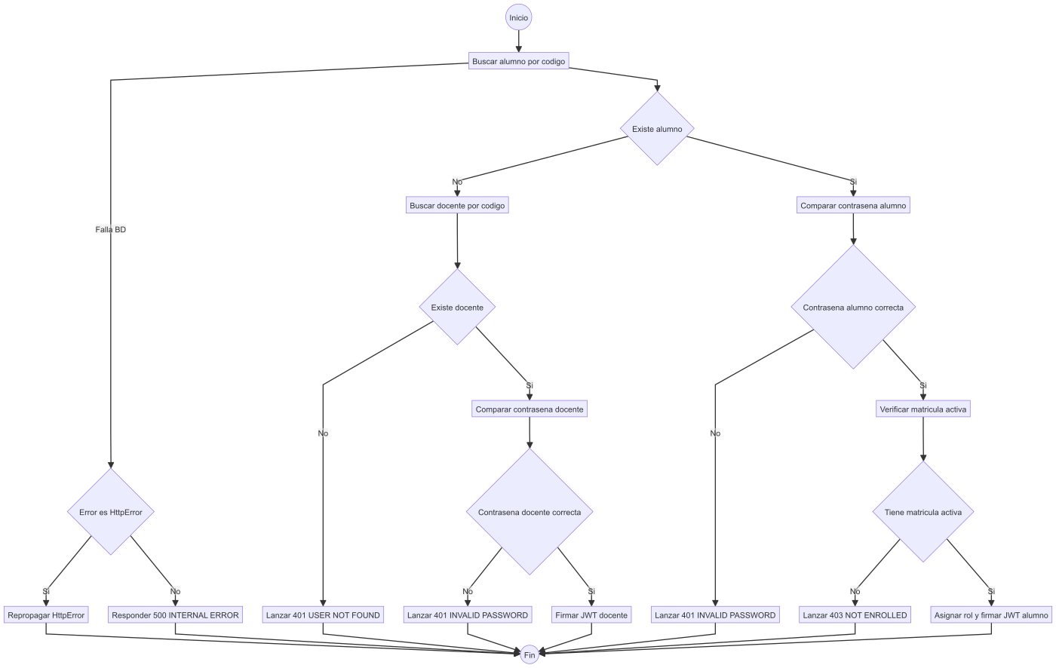
Grafo de AuthService.login/loginTeacher. El nodo de asignación de rol resume representation?.position ?? 'student'.
Archivo Mermaid editable: Guion_Pruebas_Jeff_Sam_Mel/mermaid/grafo_jeff_auth_login.mmd

Ocho caminos independientes
Camino | Recorrido forzado | Oráculo observable
C1 | No hay alumno → docente existe → contraseña correcta | JWT docente; teacherId=7; sin studentId; hash oculto
C2 | No hay alumno ni docente | 401 USER_NOT_FOUND
C3 | Docente existe; contraseña incorrecta | 401 INVALID_PASSWORD
C4 | Alumno existe; contraseña incorrecta | 401 INVALID_PASSWORD
C5 | Alumno correcto; matrícula inactiva | 403 NOT_ENROLLED
C6 | Alumno correcto; representación delegate | JWT alumno con role=delegate y tokenVersion nuevo
C7 | Alumno correcto; sin representación | Role=student por valor por defecto
C8 | El repositorio lanza Error no-HttpError | Log interno + 500 INTERNAL_ERROR público

TEXTO SUGERIDO PARA DECIR
“El caso C1 demuestra el camino docente completo y C6/C7 contrastan el rol del alumno con y sin representación. C8 es especialmente importante porque demuestra que un fallo interno no filtra detalles: se registra en servidor y el cliente solo recibe INTERNAL_ERROR.”

Cómo está construido el test
- PASSWORD y HASH: bcrypt produce un hash real; no se falsea la comparación criptográfica.
- student() y teacher(): fixtures frescos para evitar estado compartido entre tests.
- makeService(options): stub del repositorio; cada opción activa una rama concreta.
- calls.incrementedUserIds y enrollmentStudentIds: espías manuales del flujo de datos.
- claimsFrom(): verifica la firma JWT con el mismo secreto y permite inspeccionar claims.
- expectHttpError(): exige statusCode, code y message exactos.
- spyOn(console, 'error') en C8: silencia y verifica el log; finally restaura el spy.
AAA del camino C6
// Arrange
const { service, calls } = makeService({ student: student(), representation: { position: 'delegate' } });
// Act
const result = await service.login({ code: '20235218', password: PASSWORD });
// Assert
expect(claimsFrom(result.token).role).toBe('delegate');
expect(calls.incrementedUserIds).toEqual([11]);

Mutación de Jeff
bun run mut:jeff
# muta: src/modules/auth/auth.service.ts:56-134
# oráculo: test/HU01_jeff/login.cajablanca.test.ts
Métrica | Resultado
Mutantes instrumentados | 47
Killed | 47
Survived | 0
No coverage | 0
Mutation score | 100% dentro del rango

TEXTO SUGERIDO PARA DECIR
“Stryker generó 47 cambios artificiales únicamente dentro del rango de login y loginTeacher. La caja blanca detectó los 47. Esto demuestra sensibilidad de la suite en ese rango, no ausencia total de defectos.”

2. Caja negra de Jeff — validateCreateAdvising()
Producción: src/modules/advising/teacher/teacher.logic.ts — validateCreateAdvising():77–99
Prueba: test/HU18_jeff/advising.cajanegra.test.ts
ALCANCE EXACTO
Es caja negra de la frontera de la función de validación. No prueba HTTP, autenticación, ownership ni base de datos. Los seis campos son los consumidos por CreateAdvisingInput; el payload HTTP completo también tiene sectionId, note y capacity.

Seis campos de entrada
Campo | Clase válida | Clase inválida / frontera | Salida relacionada
sessionDate | today ≤ fecha ≤ periodEnd | pasado; fuera del periodo; bordes inclusivos | date_in_past / date_out_of_period / ok
startTime | Menor que endTime | Mayor o igual a endTime | invalid_time
endTime | Mayor que startTime | Menor o igual a startTime | invalid_time
modality | classroom / virtual / hybrid | La capa Zod rechaza otros valores | Define ubicación requerida
classroom | Texto no vacío si presencial | vacío o espacios | missing_location
meetingUrl | Texto no vacío si virtual | vacío o ausente | missing_location

Orden observable de precedencia: invalid_time → date_in_past → date_out_of_period → missing_location → overlap. Los retornos tempranos hacen que el primer error gane.

Tabla de 15 casos
ID | Entrada representativa | Esperado | Técnica
CV1 | 6 campos base válidos | ok + dayOfWeek | Válida
CNV1 | 12:00 → 10:00 | invalid_time | Partición inválida
CNV2 | 10:00 → 10:00 | invalid_time | Límite: duración cero
CNV3 | sessionDate anterior a today | date_in_past | Partición inválida
CV2 | sessionDate == today | ok | Límite inclusivo
CNV4 | sessionDate posterior a periodEnd | date_out_of_period | Partición inválida
CV3 | sessionDate == periodEnd | ok | Límite inclusivo
CNV5 | classroom sin aula | missing_location | Partición inválida
CNV6 | classroom con aula=' ' | missing_location | Límite por trim
CV4 | virtual con meetingUrl no vacío | ok | Válida
CNV7 | virtual sin meetingUrl | missing_location | Partición inválida
CNV8 | 10–12 se cruza con 11–13 | overlap | Partición inválida
CV5 | 08–10 toca 10–12 | ok | Límite sin solape
P1 | Horario inválido + fecha pasada | invalid_time | Precedencia
P2 | Sin aula + solape | missing_location | Precedencia

TEXTO SUGERIDO PARA DECIR
“La fecha today se inyecta como un valor fijo para que el caso no cambie según el día. Los bordes que solo se tocan no solapan porque la comparación usa desigualdades estrictas; en cambio, 10–12 con 11–13 sí comparte tiempo y devuelve overlap.”

Contrato observable y precedencia
if (!isValidTimeRange(...)) return { status: 'invalid_time' };
if (isDateInPast(...)) return { status: 'date_in_past' };
if (!isDateWithinPeriod(...)) return { status: 'date_out_of_period' };
if (!hasRequiredLocation(...)) return { status: 'missing_location' };
if (overlaps) return { status: 'overlap' };
return { status: 'ok', dayOfWeek };
PRECISIÓN
meetingUrl solo se exige como texto no vacío en esta función. No afirmes que esta suite valida una URL real; ese formato pertenece a otra capa y el schema actual tampoco usa .url() aquí.

3. Cuatro unitarias de Jeff — HU20
Producción: src/modules/auth/password-reset.logic.ts
Prueba: test/HU20_jeff/password-reset.logic.test.ts
Las cuatro unidades oficiales son funciones puras: reciben datos y retornan resultados sin tocar base de datos, reloj global ni correo. El archivo tiene además generateOtp como cobertura de respaldo.
Unidad oficial | Qué prueba | Casos | Punto clave para decir
1. validateResetToken | Estados y precedencia del token | 7 | usado → expirado → intentos → hash → ok
2. validateNewPassword | Longitud mínima | 2 | 7 rechaza; 8 acepta
3. maskEmail | Minimización de datos | 2 | muestra 4 o al menos 1 carácter; conserva dominio
4. hashOtp | SHA-256 determinístico | 1 | 64 hex; vector conocido; otro OTP cambia

validateResetToken — la unidad principal
if (usedAt != null) return already_used;
if (now >= expiresAt) return expired;
if (attempts >= 5) return too_many_attempts;
const matches = sameLength && timingSafeEqual(candidateHash, storedHash);
return matches ? ok : mismatch;
Caso | Cambio respecto al token sano | Esperado
Feliz | OTP correcto; vigente; sin uso; attempts=0 | ok
Expirado posterior | expiresAt está en el pasado | expired
Frontera | now == expiresAt | expired
Usado | usedAt no es null | already_used
Máximo | attempts == 5 | too_many_attempts
Uno antes | attempts == 4 | ok
No coincide | candidateOtp distinto | mismatch

TEXTO SUGERIDO PARA DECIR
“Paso now como parámetro para que el límite sea determinista. En el instante exacto de vencimiento ya se considera expirado porque se usa mayor o igual. La comparación de hashes usa timingSafeEqual y primero comprueba que las longitudes coincidan.”

Las otras tres unidades
- validateNewPassword: demuestra solo la política actual de mínimo ocho caracteres; no demuestra entropía ni fortaleza completa.
- maskEmail: evita mostrar el correo institucional completo; la rama de correo inválido existe en producción, aunque no está entre los dos casos actuales.
- hashOtp: fija SHA-256 con un vector conocido. No debe decirse que un único test demuestra ausencia de colisiones.
- generateOtp: dos pruebas adicionales verifican seis dígitos y variedad; queda de respaldo porque una propiedad de variedad es probabilística.
SEGURIDAD QUE CONVIENE ACLARAR
El OTP temporal se compara mediante un hash SHA-256 determinístico; la contraseña persistente se almacena con bcrypt. No son intercambiables ni cumplen el mismo propósito.

Preguntas probables para Jeff
Pregunta | Respuesta breve y segura
¿Por qué repo falso? | Para controlar cada rama y evitar que la BD vuelva inestable la prueba.
¿bcrypt y JWT están mockeados? | No; se ejecutan realmente. Solo se sustituye persistencia.
¿Por qué 401 vs 403? | 401 para credenciales inválidas; 403 para usuario identificado sin matrícula activa.
¿Qué hace tokenVersion? | Entra en el JWT y permite invalidar versiones de sesión anteriores.
¿Por qué probar docentes en HU01? | login() delega internamente a loginTeacher; omitirlo dejaría caminos reales sin recorrer.
¿Por qué fijar today? | Evita que una fecha cambie de clase entre ejecuciones.
¿8 caminos significa 8 bugs? | No; son recorridos independientes del grafo, no defectos.
¿100% mutación garantiza todo? | No; solo detectó 47 mutantes válidos en el rango configurado.

Demo de Jeff
cd "/Users/jjjangelosss/Desktop/ULIMA++/ULima_Backend_IS2"
bun test test/HU01_jeff/login.cajablanca.test.ts
bun test test/HU18_jeff/advising.cajanegra.test.ts
bun test test/HU20_jeff/password-reset.logic.test.ts
bun run mut:jeff
PLAN B SI NO HAY TIEMPO
Ejecuta primero la caja blanca y luego Stryker. Las otras dos suites ya pueden mostrarse en el terminal o en este documento.

Versión de 2 minutos de Jeff
TEXTO SUGERIDO PARA DECIR
“Mi caja blanca es AuthService.login. Aíslo el repositorio, pero ejecuto bcrypt y JWT reales. Ocho casos fuerzan los recorridos de docente, usuario inexistente, contraseñas inválidas, matrícula, representación y error interno; el grafo da V(G) aproximadamente 8 y Stryker elimina 47 de 47 mutantes del rango. Mi caja negra es validateCreateAdvising: seis campos y quince casos de equivalencia, fronteras, solape y precedencia. Finalmente, mis cuatro unidades puras de HU20 validan el token de reset, la longitud de la nueva contraseña, el enmascarado del correo y el hash SHA-256 del OTP.”

Errores que Jeff debe evitar
- Decir que el login toca una base de datos real durante el test.
- Llamar cobertura de código al 47/47 de mutación.
- Afirmar que HU18 tiene solo seis campos HTTP; son seis campos de la función seleccionada.
- Afirmar que meetingUrl se valida como URL real en esta suite.
- Decir que hay solo cuatro bloques unitarios: hay cuatro funciones oficiales y doce casos entre ellas.

SAM
HU30 caja blanca · HU22 caja negra · HU22/HU06 cuatro unitarias

Ficha rápida de Sam
Elemento | Qué abrir | Qué demostrar
Caja blanca | HU30_sam/notificar.cajablanca.test.ts | V(G)=10; selección y persistencia exacta de alertas
Caja negra | HU22_sam/impedidos.cajanegra.test.ts | 6 campos; 25%/35%; fronteras y cero horas
4 unitarias | HU22 impedidos.unitarias + HU06 grades.logic | Una prueba por classifyStudent, splitName, computeSummary y promedio
Mutación | bun run mut:sam | 147 asistencia + 9 notas; 2 equivalentes ignorados

TEXTO SUGERIDO PARA DECIR
“Soy Sam. Mi caja blanca analiza notifyStudents de la HU30, donde el servicio recorre alumnos y decide qué alertas persistir. Mi caja negra clasifica riesgo de asistencia en la HU22. Mis cuatro pruebas unitarias oficiales cubren clasificación, separación de nombres, resumen y promedio ponderado.”

Orden recomendado y tiempo
Minuto | Acción | Objetivo
0:00–0:40 | Presentación | Ubicar HU30, HU22 y HU06
0:40–4:40 | notifyStudents + grafo + spy | Defender V(G)=10 y flujo de datos
4:40–6:40 | Tabla negra HU22 | Defender 6 inputs y fronteras
6:40–8:20 | 4 unitarias | Una función por caso oficial
8:20–9:20 | Bun + mutación | 147 asistencia / 156 total puntuable
9:20–10:00 | Cierre | Resultados y limitaciones

1. Caja blanca de Sam — notifyStudents()
Producción: src/modules/attendance-risk/attendance-risk.service.ts:152–193
Prueba: test/HU30_sam/notificar.cajablanca.test.ts
Endpoint: POST /sections/:sectionId/attendance-risk/notify — rol teacher
IDEA MÁS IMPORTANTE
La prueba inspecciona decisiones internas y captura el arreglo exacto enviado a createAlerts. Ese spy demuestra qué alumnos se persisten y cuáles se descartan.

Flujo del código
1. Obtiene filas con detalles de los alumnos y fija sessionHours=2.
2. Recorre cada fila; si total_section_hours≤0, continúa sin alerta.
3. Calcula porcentaje y elige límite 25% para ciclos 1–5 o 35% para ciclo 6+.
4. Si porcentaje>límite, redacta la alerta de impedido.
5. Si no, calcula faltas restantes con ceil((máximo−ausentes)/2).
6. Solo si faltan exactamente 2 o 3 crea una alerta preventiva; los demás valores continúan.
7. Agrega alertas al arreglo y llama a createAlerts una sola vez con ese arreglo.
8. Construye mensaje de cero, singular o plural según notified.
Decisiones que originan el grafo
for (const row of rows) {
if (totalSectionHours <= 0) continue;
const limit = cycle >= 6 ? 35 : 25;
if (absencePercentage > limit) { /* impedido */ }
else {
const faltas = Math.ceil(remaining / 2);
if (faltas !== 2 && faltas !== 3) continue;
/* preventiva */
}
alerts.push(...);
}
const notified = await repository.createAlerts(alerts);

V(G)=10, conteo defendible
# | Decisión
1 | for: queda otra fila
2 | totalSectionHours ≤ 0
3 | cycle ≥ 6
4 | absencePercentage > limit
5 | faltas !== 2
6 | faltas !== 3
7 | notified > 0
8 | notified === 1 para el verbo
9 | notified === 1 para alumno(s)

V(G) = 9 decisiones + 1 región base = 10
Comprobación del grafo: E − N + 2 = 34 − 26 + 2 = 10

Grafo de flujo
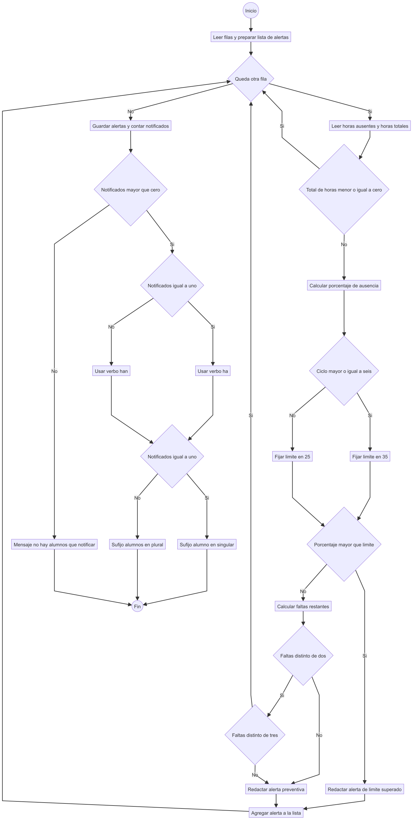
Grafo de notifyStudents. El activo histórico dice Aurelio en el nombre de archivo; la atribución actual de la exposición es Sam.
Archivo Mermaid editable renombrado: Guion_Pruebas_Jeff_Sam_Mel/mermaid/grafo_sam_notify_students.mmd

Diez caminos/casos
Caso | Entrada o rama | Resultado
C1 | total_section_hours=0 | continue; 0 alertas; ‘No hay alumnos que notificar.’
C2 | 30/100, ciclo 3 | Alerta de límite superado (25%)
C3 | 17/100, ciclo 3 | A 4 faltas: no alerta
C4 | 21/100, ciclo 3 | Preventiva: faltan 2 sesiones
C5 | Sección mixta | Solo ids 1 y 2; plural correcto
C6 | Un notificado | ‘Se ha notificado a 1 alumno.’
C7 | 30/100, ciclo 6 | Límite 35%; preventiva a 3 faltas
C8 | 25/100, ciclo 3 | No alerta: comparación estricta >
C9 | 24/100, ciclo 3 | A 1 falta: la implementación no notifica
C10 | Filas válidas, todas normales | 0 alertas tras evaluar datos reales

TEXTO SUGERIDO PARA DECIR
“El caso más completo es C5: entran cuatro filas, pero el spy demuestra que createAlerts recibe solo los ids 1 y 2. C8 muestra que el límite es estricto: 25% exacto todavía no lo supera. C7 usa el mismo 30% en ciclo 6 y demuestra el cambio del límite a 35%.”

Cómo funciona el spyService
Repositorio espía sin base de datos
const captured = [];
const repo = {
findStudentDetailsBySectionId: async () => rows,
createAlerts: async (data) => {
captured.push(...data);
return data.length;
},
};
- rows controla el camino de entrada.
- captured observa la interacción que normalmente escribiría en la BD.
- return data.length simula el conteo que usa el servicio para singular/plural.
- El EventBus es un dummy porque este método no lo utiliza.

Mutación de Sam
bun run mut:sam
# muta archivos completos:
# - src/modules/attendance-risk/attendance-risk.service.ts
# - src/modules/grades/grades.logic.ts
# oráculo combinado: HU06, HU07, HU22 y HU30 de Sam
Archivo | Killed | Ignored | Lectura correcta
attendance-risk.service.ts | 147 | 0 | 147/147; contribuyen varias suites Sam
grades.logic.ts | 9 | 2 | 2 mutantes equivalentes de una guarda redundante
Total puntuable | 156 | 2 | 100% de mutantes válidos

FRASE CORRECTA
‘La batería combinada de Sam elimina 147/147 mutantes de attendance-risk.service.ts. No atribuyo esos 147 exclusivamente al archivo HU30 porque la configuración ejecuta HU22 y otras suites también.’

2. Caja negra de Sam — getAttendanceRisk()
Producción: src/modules/attendance-risk/attendance-risk.service.ts:39–150
Prueba: test/HU22_sam/impedidos.cajanegra.test.ts
ALCANCE EXACTO
Es caja negra a nivel del servicio: el repositorio se sustituye y solo se observa la clasificación devuelta. No es una prueba HTTP completa.

Seis campos
Campo | Rol en la prueba
code | Identificador devuelto; se mantiene válido
full_name | Entrada para separación de nombres; se mantiene válida
current_level | Nivel mostrado; se mantiene válido
absent_hours | Varía el porcentaje y faltas restantes
total_section_hours | Denominador; incluye frontera cero
cycle | Selecciona límite 25% o 35%

Aunque solo tres campos varían entre particiones, la función recibe y procesa la fila completa de seis campos; los otros tres se mantienen como valores válidos de referencia.

Tabla de particiones
Caso | Entrada | Resultado esperado
CN1 | 30/100, ciclo 3 | impedido; 30%; missingFaltas=null
CN2 | 30/100, ciclo 6 | en_riesgo; missingFaltas=3
CN3 | 25/100, ciclo 3 | normal: 25% no supera el límite
CN4 | 21/100, ciclo 3 | en_riesgo; missingFaltas=2
CN5 | 17/100, ciclo 3 | normal; a 4 faltas
CN6 | 4/0, ciclo 3 | normal; 0%; sin NaN/división por cero

limit = cycle >= 6 ? 35 : 25
percentage = absent / total * 100
impedido ⇔ percentage > limit
remainingSessions = ceil((total*limit/100 − absent) / 2)
en_riesgo ⇔ remainingSessions ∈ {2,3}
TEXTO SUGERIDO PARA DECIR
“CN1 y CN2 usan el mismo 30%, pero el ciclo cambia el límite. CN3 prueba la frontera exacta de 25%, que sigue normal por la comparación estricta. CN6 protege la división por cero y exige 0%, no NaN.”

3. Cuatro unitarias de Sam
La captura pide cuatro funciones. Para coincidir literalmente, se presenta una prueba representativa por función; el resto de los archivos queda como cobertura complementaria.
# | Función | Prueba oficial | Resultado
1 | classifyStudent | 30/100, ciclo 6 | en_riesgo; 3 faltas
2 | splitName | ‘Garcia Lopez, Maria’ | lastName=Garcia Lopez; firstName=Maria
3 | computeSummary | 2 impedidos + 1 riesgo + 2 normales | {2,1,2,total:5}
4 | calcularPromedioPonderado | 12@30% + 16@50% + 8@20% | 13.2

POR QUÉ SIGUEN SIENDO UNITARIAS
classifyStudent, splitName y computeSummary no se exportan. Se ejercitan a través de AttendanceRiskService con un repositorio stub; la unidad queda aislada de la base de datos.

Explicación de cada unidad
- classifyStudent: el mismo 30% cambia de impedido en ciclo 3 a en_riesgo en ciclo 6; defiende límite y Math.ceil.
- splitName: la coma separa apellidos de nombres y trim elimina espacios del borde.
- computeSummary: recorre los alumnos, incrementa uno de tres contadores y conserva total=students.length.
- calcularPromedioPonderado: función pura sin mocks; suma valor×peso/100 y usa toBeCloseTo por punto flotante.
Cálculo que Sam puede hacer en la pizarra
12 × 0.30 + 16 × 0.50 + 8 × 0.20
= 3.60 + 8.00 + 1.60
= 13.20

Preguntas probables para Sam
Pregunta | Respuesta breve y segura
¿Por qué Math.ceil? | Cinco horas restantes con sesiones de dos requieren tres sesiones, no dos.
¿Por qué horas como string? | El tipo del repositorio entrega valores numéricos de PostgreSQL como cadenas; el servicio usa Number.
¿Por qué 25% no es impedido? | La condición de producción es >, no >=.
¿Qué prueba el spy? | El arreglo exacto enviado a createAlerts y, por tanto, qué alumnos serían persistidos.
¿Por qué total cero es normal? | Es una guarda para evitar división por cero cuando aún no hay horas dictadas.
¿147/147 es solo HU30? | No; es attendance-risk.service con la batería combinada de Sam.
¿Por qué hay 2 ignored? | La guarda de lista vacía en notas es redundante: mutarla no cambia la salida; son equivalentes.

Demo de Sam
cd "/Users/jjjangelosss/Desktop/ULIMA++/ULima_Backend_IS2"
bun test test/HU30_sam/notificar.cajablanca.test.ts
bun test test/HU22_sam/impedidos.cajanegra.test.ts
bun test test/HU22_sam/impedidos.unitarias.test.ts test/HU06_sam/grades.logic.test.ts
# Solo los 4 casos oficiales
bun test test/HU22_sam/impedidos.unitarias.test.ts test/HU06_sam/grades.logic.test.ts \
--test-name-pattern 'ciclo 6 con el MISMO|splitName con coma|2 impedidos \+ 1 en riesgo|ponderado de varias evaluaciones'
bun run mut:sam

Versión de 2 minutos de Sam
TEXTO SUGERIDO PARA DECIR
“Mi caja blanca es notifyStudents. Nueve decisiones más la región base dan V(G)=10; diez casos fuerzan cero horas, impedido, preventiva, límites de ciclo, frontera exacta y singular/plural. El repositorio espía captura qué alertas se guardarían. Mi caja negra de HU22 usa seis campos y seis particiones para clasificar impedido, en riesgo o normal, incluido total cero. Mis cuatro unidades oficiales representan classifyStudent, splitName, computeSummary y calcularPromedioPonderado. La batería combinada mata 147 de 147 mutantes de asistencia y 9 de notas; dos equivalentes se ignoran.”

Errores que Sam debe evitar
- Decir V(G)=8/9: el conteo declarado correcto es 10.
- Decir que CN2 es ciclo 3: el test real usa ciclo 6.
- Atribuir 147/147 únicamente a HU30.
- Decir que las cuatro unitarias son cuatro casos de classifyStudent; la selección oficial cubre cuatro funciones.
- Ocultar el comportamiento actual de una falta: la implementación no notifica; descríbelo como comportamiento observado si preguntan.
MEL
HU25 caja blanca · HU25 caja negra · HU25 cuatro funciones unitarias

Ficha rápida de Mel
Elemento | Qué abrir | Qué demostrar
Caja blanca | HU25_mel/networking.cajablanca.test.ts | V(G)=5 y cinco salidas de updateMine
Caja negra | HU25_mel/networking.cajanegra.test.ts | 5 campos, esquema estricto, 8 bloques/12 payloads
4 unitarias | HU25_mel/networking.logic.test.ts | Etiqueta, dominio, cardinalidad y normalización
Mutación | bun run mut:mel | 15/15 mutantes de updateMine

TEXTO SUGERIDO PARA DECIR
“Soy Mel. Mis tres bloques pertenecen a la HU25 de networking. La caja blanca estudia updateMine, la caja negra observa el contrato Zod y las cuatro unitarias principales protegen las reglas puras de enlace social.”

Orden recomendado y tiempo
Minuto | Acción | Objetivo
0:00–0:40 | Presentación del endpoint | Explicar userId desde JWT
0:40–4:10 | updateMine + V(G) + caminos | Defender caja blanca
4:10–6:40 | Zod + tabla negra | Defender 5 campos y strict
6:40–8:20 | 4 funciones puras | Defender unitarias
8:20–9:20 | Mutación | 15/15 con alcance
9:20–10:00 | Cierre | Seguridad y normalización

Contexto funcional de HU25
1. PUT /networking/me exige autenticación para roles permitidos.
2. El controlador toma userId del JWT; nunca confía en un userId del body.
3. updateNetworkingSchema valida el JSON antes de entrar al servicio.
4. updateMine aplica reglas de negocio, normaliza y llama a replaceByUserId.
5. El repositorio usa transacción, bloqueo FOR UPDATE, update, delete e insert.
SEGURIDAD CENTRAL
El propietario proviene del JWT. El schema .strict() rechaza userId enviado por el cliente, reduciendo el riesgo de modificar el carnet de otra persona.

1. Caja blanca de Mel — updateMine()
Producción: src/modules/networking/networking.service.ts:31–56
Prueba: test/HU25_mel/networking.cajablanca.test.ts
const validation = validateNetworkingSelection(input);
switch (validation.status) {
case 'too_many_links': throw 400;
case 'invalid_link': throw 400 con reason;
}
const link = input.links[0] ? normalizeSocialLink(input.links[0]) : null;
const card = await repository.replaceByUserId(userId, input.optIn, link);
if (!card) throw 404;
return card;

Complejidad y grafo
Decisión | Ramas
D1: too_many_links | Error 400 / continuar
D2: invalid_link | Error 400 con reason / continuar
D3: existe links[0] | normalizar enlace / usar null
D4: !card | 404 / retornar carnet

V(G) = 4 decisiones + 1 = 5
Comprobación: E − N + 2 = 17 − 14 + 2 = 5
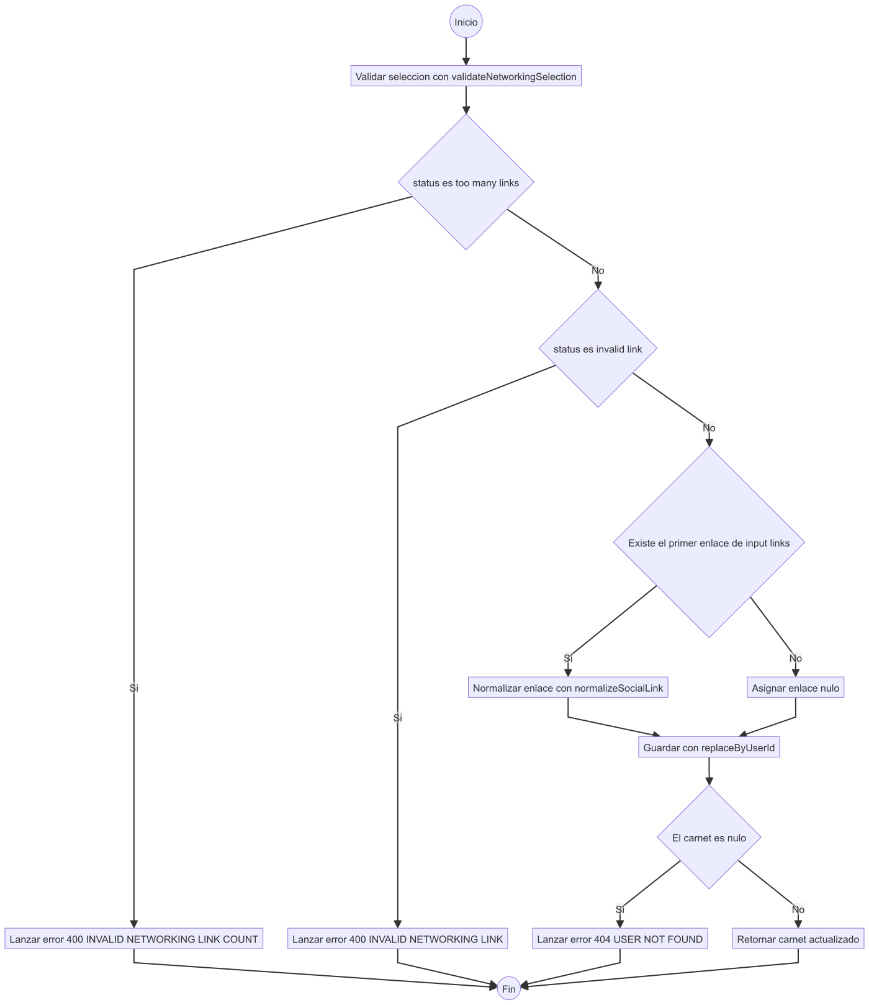
Grafo de updateMine. Las decisiones internas de validateNetworkingSelection no se suman porque la función medida es updateMine.
Archivo Mermaid editable: Guion_Pruebas_Jeff_Sam_Mel/mermaid/grafo_mel_update_mine.mmd

Cinco caminos
Camino | Recorrido | Oráculo
C1 | validation=too_many_links | 400 INVALID_NETWORKING_LINK_COUNT; 0 escrituras
C2 | validation=invalid_link | 400 INVALID_NETWORKING_LINK; reason=invalid_domain; 0 escrituras
C3 | Enlace presente y válido | Trim de URL/label; persiste y retorna carnet
C4 | links=[] | Persiste link=null; carnet sin red
C5 | Repositorio devuelve null | 404 USER_NOT_FOUND

TEXTO SUGERIDO PARA DECIR
“C1 y C2 comprueban que una entrada inválida se rechaza antes de escribir: el contador de llamadas permanece en cero. C3 es el camino feliz completo y permite mostrar cómo URL y label pierden espacios antes de persistirse.”

AAA del camino feliz
// Arrange: el repo captura userId, optIn y link
// Act
const result = await service.updateMine(42, {
optIn: true,
links: [{ platform: 'website', url: ' https://mel.dev ', label: ' Web ' }],
});
// Assert
expect(received.link).toEqual({ platform: 'website', url: 'https://mel.dev', label: 'Web' });

Mutación de Mel
bun run mut:mel
# muta: src/modules/networking/networking.service.ts:31-56
# oráculo: test/HU25_mel/networking.cajablanca.test.ts
Métrica | Resultado
Instrumentados | 15
Killed | 15
Survived | 0
Mutation score | 100% del rango

TEXTO SUGERIDO PARA DECIR
“La caja blanca detecta los quince cambios artificiales creados dentro de updateMine. No estoy afirmando que todo networking tenga cien por ciento; el alcance está explícito en stryker.mel.conf.json.”

2. Caja negra de Mel — updateNetworkingSchema
Producción: src/modules/networking/networking.schemas.ts
Prueba: test/HU25_mel/networking.cajanegra.test.ts
ALCANCE EXACTO
Se observa safeParse y el dato normalizado. No se prueba la ruta, el JWT, la transacción ni la BD.

Cinco campos y clases
Campo | Válido | Inválido / frontera
optIn | boolean | otro tipo; no hay caso directo actual
links | arreglo con 0 o 1 elemento | 2 o más
platform | linkedin, instagram, github, x, website, other | valor fuera del enum
url | string trim, absoluta, http(s), ≤255, dominio coherente | vacía, relativa, ftp, >255, dominio ajeno
label | trim, ≤80; necesaria en website/other | vacía cuando requerida; >80

Ocho bloques, doce payloads
Bloque | Payload(s) | Esperado | Cantidad
CV1 | optIn=true; links=[] | Válido | 1
CV2 | GitHub válido con espacios | Válido y URL recortada | 1
CNV1 | Dos enlaces | Inválido: máximo 1 | 1
CNV2 | ftp://github.com/a | Inválido: protocolo | 1
CNV3 | LinkedIn → example.com | Inválido: dominio | 1
CNV4 | website sin label / other con label | Inválido / válido | 2
CNV5 | platform fuera de enum / URL 260 / label 81 | Los tres inválidos | 3
CNV6 | userId extra arriba / dentro del link | Ambos inválidos por strict | 2

CNV5 contiene tres entradas y CNV6 dos. Por eso la forma precisa de describir la evidencia es ‘ocho bloques test, doce payloads y trece aserciones’.
TEXTO SUGERIDO PARA DECIR
“CNV6 es el caso de seguridad más importante: como el schema es estricto, rechaza userId tanto en el objeto superior como dentro del enlace. El usuario real siempre se toma del token autenticado.”

LÍMITES
La suite prueba URL de 260 (>255) y label de 81 (>80). Solo label cubre el valor inmediatamente posterior. No digas que se probaron ambos lados 255/256 para URL, porque no es cierto.

3. Cuatro unitarias de Mel
Producción: src/modules/networking/networking.logic.ts
Prueba: test/HU25_mel/networking.logic.test.ts
# | Función | Caso oficial | Qué protege
1 | validateSocialLink | website/other sin etiqueta | Devuelve label_required
2 | urlBelongsToPlatform | linkedin.com.evil.test / notgithub.com | Evita coincidencias por texto o path
3 | validateNetworkingSelection | Dos enlaces | Devuelve too_many_links
4 | normalizeSocialLink | Espacios en URL/label | Trim; label vacío → null

CONTEO REAL
El archivo completo prueba cinco funciones mediante nueve bloques y 23 aserciones. isHttpUrl es una función de apoyo; para la rúbrica se exponen las cuatro funciones de la captura.

Cómo se valida el dominio
hostname === expected || hostname.endsWith(`.${expected}`)
- linkedin.com es válido por igualdad exacta.
- pe.linkedin.com es válido porque termina en .linkedin.com.
- linkedin.com.evil.test es inválido: el dominio registrable termina en evil.test.
- notgithub.com es inválido: no existe un punto antes de github.com.
- Un texto instagram.com colocado en el path no cambia el hostname.
- La plataforma x acepta x.com y twitter.com como alias declarados.

Normalización y selección
if (input.links.length > 1) return too_many_links;
const link = input.links[0];
if (!link) return ok;
return validateSocialLink(link);
normalizeSocialLink(link) => {
platform,
url: link.url.trim(),
label: trimmedLabel.length > 0 ? trimmedLabel : null,
}

Preguntas probables para Mel
Pregunta | Respuesta breve y segura
¿Por qué validar en Zod y servicio? | Zod protege HTTP; el servicio conserva invariantes si se llama desde otra entrada.
¿Por qué no acepta notgithub.com? | Se exige igualdad o sufijo .github.com; una coincidencia textual no basta.
¿Por qué website necesita label? | No tiene una marca reconocible; necesita un nombre visible como Portafolio.
¿Qué significa null del repositorio? | Que el propietario autenticado no existe; se traduce a 404.
¿Por qué userId no va en body? | Se obtiene del JWT para impedir que el cliente elija otro propietario.
¿0 enlaces con optIn=true es válido? | Sí en el código ejecutable actual; se comparte el carnet sin red.
¿8 casos o 12? | Ocho bloques test que contienen doce payloads concretos.
¿15/15 cubre toda HU25? | No; solo updateMine en el rango 31–56.

DISCREPANCIA ESPECIFICACIÓN/CÓDIGO
La especificación escrita indica que optIn=true exigiría exactamente un enlace, pero schema, lógica y pruebas actuales aceptan cero o uno. En esta exposición describan el comportamiento ejecutable y, si preguntan, reconozcan la discrepancia como deuda de alineación.

Demo de Mel
cd "/Users/jjjangelosss/Desktop/ULIMA++/ULima_Backend_IS2"
bun test test/HU25_mel/networking.cajablanca.test.ts
bun test test/HU25_mel/networking.cajanegra.test.ts
bun test test/HU25_mel/networking.logic.test.ts
bun run mut:mel

Versión de 2 minutos de Mel
TEXTO SUGERIDO PARA DECIR
“Mi caja blanca es updateMine: dos salidas del switch, el ternario enlace/null y el repositorio null producen V(G)=5 y cinco caminos; Stryker mata 15 de 15 mutantes del rango. Mi caja negra trata el schema Zod como contrato observable con cinco campos, ocho bloques y doce payloads, incluido modo estricto contra userId extra. Mis cuatro funciones unitarias validan etiqueta, pertenencia de dominio, máximo una red y normalización de URL/label.”

Errores que Mel debe evitar
- Decir que la caja negra usa base de datos o endpoint completo.
- Afirmar que hay exactamente ocho payloads: hay ocho bloques y doce payloads.
- Incluir isHttpUrl como quinta unitaria oficial sin explicar que es apoyo.
- Decir que URL 255/256 está cubierta bilateralmente.
- Extender el 15/15 a todo networking o a todo el proyecto.

Anexos para los tres

A. Comandos de ejecución independiente
cd "/Users/jjjangelosss/Desktop/ULIMA++/ULima_Backend_IS2"
# JEFF
bun test test/HU01_jeff/login.cajablanca.test.ts
bun test test/HU18_jeff/advising.cajanegra.test.ts
bun test test/HU20_jeff/password-reset.logic.test.ts
bun run mut:jeff
# SAM
bun test test/HU30_sam/notificar.cajablanca.test.ts
bun test test/HU22_sam/impedidos.cajanegra.test.ts
bun test test/HU22_sam/impedidos.unitarias.test.ts test/HU06_sam/grades.logic.test.ts
bun run mut:sam
# MEL
bun test test/HU25_mel/networking.cajablanca.test.ts
bun test test/HU25_mel/networking.cajanegra.test.ts
bun test test/HU25_mel/networking.logic.test.ts
bun run mut:mel
# CONTROL GLOBAL
bun run build

B. Qué mostrar en VS Code
1. Abrir producción a la izquierda y test a la derecha.
2. Buscar ⭐ en el test para ir al comentario central.
3. Señalar primero la decisión de producción y luego el caso que la fuerza.
4. Mostrar Arrange, Act y Assert de un caso feliz y un caso de error.
5. Abrir el Mermaid en preview solo después de que el flujo funcional esté claro.
6. Ejecutar Bun; luego Stryker solo si hay tiempo suficiente.

C. Checklist antes de exponer
✓ | Comprobación
□ | Cada persona sabe sus tres archivos y no abre carpetas antiguas.
□ | Los tres pueden definir caja blanca, negra, unitaria y mutante en una frase.
□ | Jeff dice V(G)≈8; Sam V(G)=10; Mel V(G)=5.
□ | Sam distingue 147/147 de asistencia y 156/156 total puntuable.
□ | Mel distingue 8 bloques de 12 payloads.
□ | Todos dicen que mutation score tiene alcance limitado.
□ | Los comandos se ejecutan desde ULima_Backend_IS2.
□ | Se cerraron procesos pesados y se aumentó el tamaño del terminal.
□ | Hay capturas/reportes como plan B si una demo tarda.

D. Preguntas transversales
Pregunta | Respuesta modelo
¿Por qué no usar BD real? | Porque una prueba unitaria/caja blanca necesita aislar decisiones; la BD introduciría estado y latencia.
¿Un stub invalida la prueba? | No. Se sustituye la dependencia, pero se ejecuta la unidad real y se observan sus salidas/interacciones.
¿Qué es un oráculo? | La regla que decide si el resultado observado coincide con el esperado.
¿Por qué probar fronteras? | Los errores de comparación suelen aparecer exactamente en < frente a ≤, máximos y valores vacíos.
¿Qué mata un mutante? | Al menos una prueba falla al ejecutarse contra el código alterado.
¿Qué es un mutante equivalente? | Un cambio sintáctico que no modifica ninguna salida observable; no existe un test capaz de distinguirlo.
¿Pasar pruebas demuestra que no hay bugs? | No; demuestra que el comportamiento cubierto coincide con los oráculos definidos.
¿Por qué comentarios en tests? | Documentan intención, camino, partición y razón de cada aserción sin alterar producción.

E. Evidencia local y portabilidad
REPORTES HTML
reports/mutation está ignorado por Git. Al compartir solo el repositorio, otra persona debe regenerar los reportes con bun run mut:jeff, bun run mut:sam o bun run mut:mel. Este Word sí conserva las cifras verificadas y los grafos incrustados.

Los archivos Mermaid editables se encuentran junto a este documento en la carpeta mermaid. Los tres usan sintaxis flowchart TD y pueden abrirse con una extensión Mermaid de VS Code.

F. Cierre conjunto sugerido
TEXTO SUGERIDO PARA DECIR
“En conjunto usamos caja blanca para recorrer decisiones internas, caja negra para validar contratos mediante particiones y fronteras, y pruebas unitarias para aislar reglas puras. Las 98 pruebas seleccionadas pasan, TypeScript compila y los tres rangos de mutación no tienen sobrevivientes válidos. Interpretamos esa evidencia dentro de su alcance y dejamos explícitas las limitaciones encontradas.”

Fin del guion
Documento generado desde el estado real del workspace. Fecha de verificación: 17 de julio de 2026 (America/Lima).

